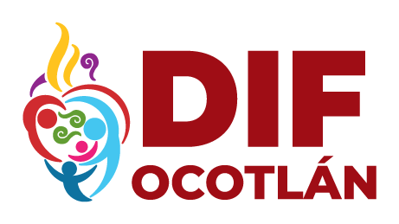

SISTEMA PARA EL DESARROLLO INTEGRAL DE LA FAMILIA DEL MUNICIPIO DE OCOTLÁN JALISCO
RELACIÓN DE INGRESOS
JUNIO 2022

NO | SERVICIO | CANTIDAD
1 | CONSULTA MÉDICA | 500.00
2 | PLATICAS PREMATRIMONIALES | 20,700.00
3 | CRIO CASA DIA | 5,680.00
4 | CRIO PSICOLOGIA | 6,730.00
5 | TRANSPORTE | 2,400.00
6 | ASESORIA JURIDICA | 700.00
7 | FISIATRA | 35,245.00
8 | PEDIATRIA | 975.00
9 | REHABILITACIÓN | 90,395.00
10 | TERAPIA DE LENGUAJE | 7,480.00
11 | CADI | 32,500.00
12 | CAIC I | 14,560.00
13 | NUTRICIÓN | 3,840.00
14 | TERAPIA FAMILIAR | 1,200.00
15 | HOMEOPATIA | 880.00
16 | AUDIOMETRIAS | 1,200.00
17 | TERAPIA DE PAREJA | 600.00
18 | TERAPIA DE PAREJA CASA DIA | 500.00
19 | COPIAS CERTIFICADAS | 66.00
20 | CONSTANCIA MÉDICA | 400.00
21 | GINRCOLOGIA | 730.00
22 | DONATIVOS | 24,678.00
23 | SUBSIDIO | 836,841.00

TOTAL $ 1,088,800.00

